Преподаватель | Залятдинов А.Ф.
Учебная дисциплина | Создание звукового образа
курс | М3
специальность | 53.02.08 Музыкальное звукооператорское мастерство
Дата занятия: | 28.04.2020

Мастеринг
Это один из самых сложных процессов, требующий высочайшей квалификации и совсем другой головы, чем на сведении. Громче, значит лучше. Девять из десяти клиентов, из двух треков выберут тот, который звучит громче, независимо от самого сведения.
Что такое мастеринг? Если в двух словах, то это подготовка трека к публикации. Чтоб, когда Вы будете слушать свой трек рядом с другими на радио или в сборнике, Вам не было мучительно больно и стыдно. Само понятие мастеринг появилось вместе с виниловыми пластинками и включало в себя комплекс мер по созданию мастер диска, с которого выполнялся тираж виниловых дисков.
Первое, что необходимо для мастеринга, это специально оборудованное и спроектированное помещение. Студия звукозаписи тут не годится. В студии мониторы размещены над консолью, а это достаточно большая отражающая поверхность, влияющая на звучание фонограммы. Студия для мастеринга должна быть акустически оформленной, без ранних отражений, которые могут создавать фазовые сдвиги между прямым и отраженным сигналом в различных частях спектра.
Второе - это как минимум два комплекта точной, мониторной акустики, что бы мастеринг-инженер мог проверить, как разная акустика реагирует на мастеренный трек.
Третье – это пара тренированных ушей.
Четвертое - несколько хороших приборов для мастеринга.
Постановка задачи. Вы должны ответить себе на пять вопросов:
1. Какие проблемы есть в спектральном балансе?
2. Есть ли проблемы в музыкальном балансе?
3. Что нужно? Нужно чтоб трек качал или пел?
4. Вы хотите расширить или сузить стерео базу?
5. Какого уровня RMS и за счет чего Вы хотите добиться?
Не всегда просто ответить на эти вопросы. Но всегда есть трек, который нравиться как звучит. Найдите его и возьмите в качестве референса. А теперь попробуйте ответить на эти вопросы глядя на референс. Предположим, что это трек для танцпола, клубный танцевальный трек. Тогда ответы должны выглядеть примерно так:
§ 1. Мой трек звучит более мутно. Нижняя середина и низ менее накачены.
§ 2. В референсе голоса меньше, а ударные звучат ближе и более упруго.
§ 3. Референс качает, а мой звучит вяло по сравнению с ним.
§ 4. Стерео база у референса уже.
§ 5. У референса RMS -9db, а у меня – 14db.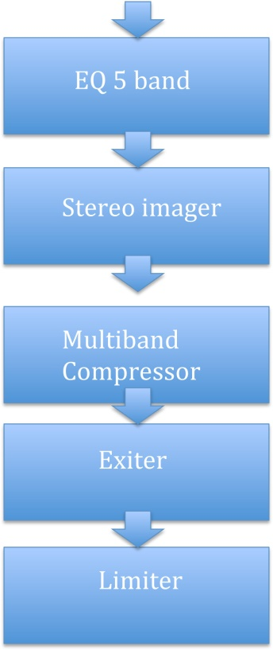
Из первого ответа следует, что необходима частотная коррекция, эквализация. Необходимо осветлить трек, но где именно, на 3,5 кГц, на 8 кГц или на 16 кГц? Необходимо обогатить низ на 200 Гц или на 80 Гц? Ответ можно найти только опытным путем, выполняя коррекцию и сравнивая с референсом. Из второго и третьего ответа ясно, что у трека не хватает пампинга (pumping), и что компрессию надо применять с медленной атакой и релизом подобранным по темпу трека. Лимитирование тоже, скорее всего будет с медленным релизом. Четвертый ответ однозначно говорит нам о необходимости сузить стерео базу.
Решение. Теперь нам понятно, что надо делать и какие приборы нам понадобятся. Нам понадобится обрезной фильтр ниже 30 или 40 Гц, для того чтоб убрать нежелательный инфрониз, не воспроизводимый акустикой. EQ на пять или шесть полос, Stereo Imager, Multiband Compressor, Exiter (опционально) и Limiter.
EQ 5 band. Обрезной фильтр можно совместить с эквалайзером и он может быть его первой полосой. Эквализируя фонограмму надо учитывать, что для того чтоб добиться плотности, чтоб фонограмма звучала громко и напористо, необходимо сузить ее по спектру ближе к середине. Мастеринг инженеры знают этот прием и часто пользуются им. Как правило громкие и накаченные фонограммы сильно ослаблены в диапазонах выше 7-10 кГц и ниже 60 Гц особенно. В то же время существенный подъем в диапазоне от 2х до 4-5 кГц (В каждом случае частоту надо выбирать экспериментально), придаст треку яркость или нагловатость. Эквализируя, ориентируйтесь на референсный трек.
Stereo Imager.Сужение стерео базы приведет к увеличению плотности и напористости, и соответственно к увеличению субъективной громкости фонограммы, расширение – наоборот, размажет фонограмму по краям стереобазы, увеличит пространство, добавит красоты и объема. Черезмерное расширение стереобазы может изменить локализацию объектов растянуть имиджи инструментов или реверберации до тыловой области, что приведет к плохой моносовместимости и потере в плотности.
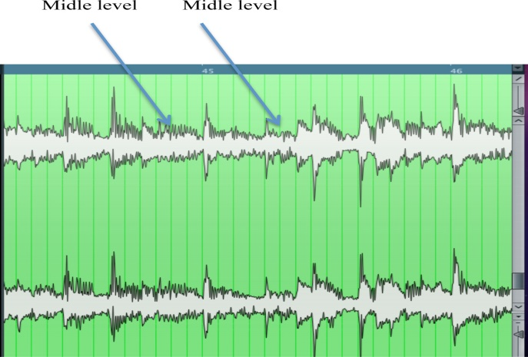
Multiband compression. Мультибэнд компрессоры работают большей частью со средними уровнями и средними планами фонограммы, приближая их. При неумелом их использовании, Вы можете изменить расположение инструментов по глубине, так что миксер не узнает своего сведения. Все средние и дальние планы могут стать ближними. В то же время аккуратное использование Мультибэнда даст возможность соединит все части воедино. Работая с уровнями до -10-15дб в нескольких полосах, мультибэнд компрессоры сглаживают динамику фонограммы. Временя атаки и релиза как правило выбираются не быстрыми и подбираются на слух, в зависимости от темпа трека. Правильно подобранные атака и релиз создают эффект пампинга (pumping), когда компрессор «дышит» вместе с темпом трека.
Exiter. Эксайтеры, как и субгармонайзеры применяются на мастеринге опционально, в зависимости от ситуации или референсного трека, если Вы делаете мастеринг по референсу. Применение эксайтера может посеребрить верх фонограммы. Надо помнить, что эксайтер – это динамический прибор и корректное применение его, может придать желаемой остроты к атакам хэта, тарелок и голоса.
Limiter. Brickwall лимитер может убить всю динамику трека, перемешать все планы и перспективу фонограммы, превратив ее в ровную «колбасу» от первого до последнего такта, что мы и видим как правило, в фонограммах с уровнем RMS -6db. Лимитеры, в отличии от мультибэнд компрессии, работают с пиковыми уровнями до -3-4 дб. Что такое лимитер? Это частный случай для компрессора, когда степень сжатия равна бесконечности. То есть никакие сигналы не превышают порогового значения. Компрессор не изменяет форму волны, а работает с огибающей. Лимитер же наоборот, изменяет форму волны и делает это так же как дистошн, внося нелинейные искажения в исходный сигнал. Если лимитер работает как дистошн, почему же мы не слышим искажений? Потому что они кратковременны и наш слух их не улавливает. В поп, рок и танцевальной музыке пики (-3-5 дБ) создают исключительно ударные инструменты. Продолжительность такого пика не превышает 10-15 мкcек. Именно это свойство позволяет нам использовать лимитер.
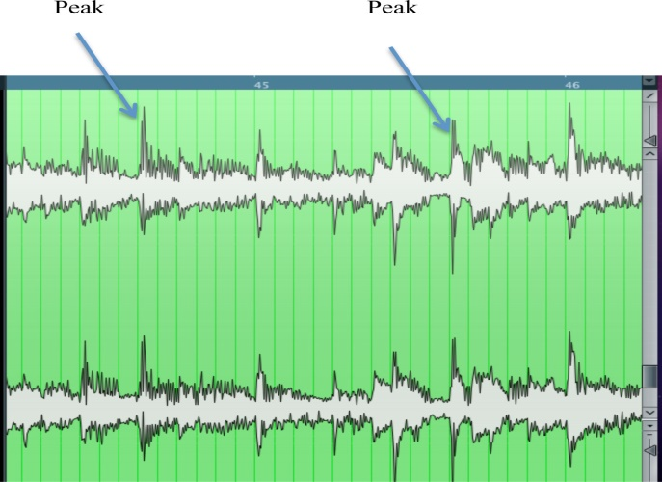
Мы просто срезаем пики, нелинейные искажения ухо не улавливает, потому что они кратковременны. Попробуйте поставить лимитер на оперную арию, на -3-5 дБ и Вы получите полный набор нелинейных искажений на всех вокальных нотах близким к форте. То же самое будет, если порог лимитирования будет ниже -5 дБ от пикового уровня. Атака у лимитера всегда стремится к нулю или равна нулю, если это цифровой лимитер. Чем быстрее релиз и чем ниже порог, тем больше нелинейных искажений и тем ровнее «колбаса». Если релиз стремиться к нулю, лимитер тут же восстанавливается после каждого пика. Ударные уходят в глубь микса и RMS растет. Если релиз работает в темпе трека, лимитер начинает "дышать", появляется пампинг, но RMS падает.
Мастеринг требует совсем другой головы, чем сведение. На мастеринге Вы недолжны слушать отдельные партии инструментов, Вы должны слышать микс целиком. Поднимая 200 Гц для уплотнения баса, Вы затрагиваете малый, пэд, гитары, вокал и т. д. Меняя что-то одно, Вы меняете все. Вы должны абстрагироваться и мыслить ощущениями и впечатлениями от услышанного, не вникая в то, как изменилась та или иная партия. Impact - наша конечная цель.
Как контролировать себя, как понять разницу.... Стало лучше или хуже? Для этого на мастеринге у Вас должны быть под рукой три трека. Желательно синхронно загруженные в редактор, что бы Вы могли легко переключаться между ними. Это Original-mix, Reference и Mastered. Треки должны быть идеально сбалансированы между собой по субъективному восприятию громкости. Другими словами, они должны звучать одинаково по громкости. Это очень важный момент! Мы уже говорили, что тот трек, который звучит громче, тот и лучше. Если нет баланса, понять лучше или хуже, невозможно. Сравнивая их между собой, Вы будете понимать куда движетесь.
Что нужно понимать и что слушать? Нужно следить за теми пятью вопросами, которые мы задавали себе в самом начале. Ответы могут Вас сильно удивить. Например, после мастеринга трек стал звучать ближе к референсу, но более грубо, чем не мастеренный. Вывод, референс выбран не удачно. Или, трек звучит напористей, ясней и ярче чем оригинальный, но мутнее чем референс. Вывод, продолжаем работать в том же направлении. Точку, где остановиться Вы выбираете сами. Сравнивая между собой эти треки, Вы сможете определить вектор движения. Проще говоря, туда или не туда Вы движетесь.
Результат. Основной тезис мастеринг-инженера такой же как у врача: Не навреди. Поэтому когда работа подходит к концу, выровняйте субъективное восприятие громкости и сравните Orig-mix и Mastered-версию. Хорошо, если Вы можете сказать себе честно: «Стало лучше». Если нет, продолжаем работать.
Опытные мастеринг-инженеры часто обходятся без референса, опираясь на собственное видение и интуицию. Только в этом случае Вы сможете создать индивидуальный саунд. Тоже самое касается и сведения, да и вообще то любой творческой работы. Но чтоб научиться делать что то свое, сначала надо научиться копировать работы мастеров и овладеть различными техниками.
Мастеринг с использованием аналоговых приборов придает фонограмме особую четкость и ясность. Иногда достаточно одного эквалайзера и одного компрессора, чтобы сделать хороший мастеринг. Но это должны быть отличные приборы. Часто на мастеринге используют MTP (Master Tape Machine). Лента, за счет перемагничивания, добавляет собственную, особую компрессию. Разные магнитофоны делают это по-разному. Лента ¼ и ½ дюйма реагируют не одинаково. Но все же основное что нужно для мастеринга это пара тренированных ушей.
Трек после мастеринга
